|  |  |
| --- | --- |
| Gerb-BMSTU_01 | Министерство науки и высшего образования Российской Федерации Федеральное государственное бюджетное образовательное учреждение высшего образования  «Московский государственный технический университет имени Н.Э. Баумана  (национальный исследовательский университет)»  (МГТУ им. Н.Э. Баумана) |

|  |  |
| --- | --- |
| ФАКУЛЬТЕТ | Информатика и системы управления (ИУ) |

|  |  |
| --- | --- |
| КАФЕДРА | Искусственный интеллект в системах  обработки информации и управления |

|  |  |
| --- | --- |
| дисциплина | Методы машинного обучения |

|  |
| --- |
| отчет по Лабораторной работе №1 |

|  |
| --- |
| Создание "истории о данных" |
| *название работы* |

|  |  |
| --- | --- |
| Группа | ИУ5-25М |

|  |  |  |  |  |  |  |  |  |
| --- | --- | --- | --- | --- | --- | --- | --- | --- |
| Студент |  |  | |  | |  | | Попов М.Ю. |
|  | *дата выполнения работы* |  | | *подпись* | |  | | *фамилия, и.о.* |
| Преподаватель | | |  | |  | | Гапанюк Ю. Е. | | |
|  | | | *подпись* | |  | | *фамилия, и.о.* | | |

Москва, 2024 г.

# ЗАДАНИЕ

* Выбрать набор данных (датасет). Вы можете найти список свободно распространяемых датасетов [здесь.](https://github.com/ugapanyuk/courses_current/wiki/DSLIST)

Для лабораторных работ не рекомендуется выбирать датасеты очень большого размера.

* Создать "историю о данных" в виде юпитер-ноутбука, с учетом следующих требований:

1. История должна содержать не менее 5 шагов (где 5 - рекомендуемое количество шагов). Каждый шаг содержит график и его текстовую интерпретацию.
2. На каждом шаге наряду с удачным итоговым графиком рекомендуется в юпитер-ноутбуке оставлять результаты предварительных "неудачных" графиков.
3. Не рекомендуется повторять виды графиков, желательно создать 5 графиков различных видов.
4. Выбор графиков должен быть обоснован использованием методологии data-to-viz. Рекомендуется учитывать типичные ошибки построения выбранного вида графика по методологии data-to-viz. Если методология Вами отвергается, то просьба обосновать Ваше решение по выбору графика.
5. История должна содержать итоговые выводы. В реальных "историях о данных" именно эти выводы представляют собой основную ценность для предприятия.

* Сформировать отчет и разместить его в своем репозитории на github.

import pandas as pd  
import seaborn as sns  
from sklearn.datasets import load\_wine

data = load\_wine()  
df = pd.DataFrame(data=data.data, columns=wine.feature\_names)  
df['target'] = wine.target

df.dtypes

alcohol float64  
malic\_acid float64  
ash float64  
alcalinity\_of\_ash float64  
magnesium float64  
total\_phenols float64  
flavanoids float64  
nonflavanoid\_phenols float64  
proanthocyanins float64  
color\_intensity float64  
hue float64  
od280/od315\_of\_diluted\_wines float64  
proline float64  
target int32  
dtype: object

df.head()

alcohol malic\_acid ash alcalinity\_of\_ash magnesium total\_phenols \  
0 14.23 1.71 2.43 15.6 127.0 2.80   
1 13.20 1.78 2.14 11.2 100.0 2.65   
2 13.16 2.36 2.67 18.6 101.0 2.80   
3 14.37 1.95 2.50 16.8 113.0 3.85   
4 13.24 2.59 2.87 21.0 118.0 2.80   
  
 flavanoids nonflavanoid\_phenols proanthocyanins color\_intensity hue \  
0 3.06 0.28 2.29 5.64 1.04   
1 2.76 0.26 1.28 4.38 1.05   
2 3.24 0.30 2.81 5.68 1.03   
3 3.49 0.24 2.18 7.80 0.86   
4 2.69 0.39 1.82 4.32 1.04   
  
 od280/od315\_of\_diluted\_wines proline target   
0 3.92 1065.0 0   
1 3.40 1050.0 0   
2 3.17 1185.0 0   
3 3.45 1480.0 0   
4 2.93 735.0 0

df.shape

(178, 14)

df.describe()

alcohol malic\_acid ash alcalinity\_of\_ash magnesium \  
count 178.000000 178.000000 178.000000 178.000000 178.000000   
mean 13.000618 2.336348 2.366517 19.494944 99.741573   
std 0.811827 1.117146 0.274344 3.339564 14.282484   
min 11.030000 0.740000 1.360000 10.600000 70.000000   
25% 12.362500 1.602500 2.210000 17.200000 88.000000   
50% 13.050000 1.865000 2.360000 19.500000 98.000000   
75% 13.677500 3.082500 2.557500 21.500000 107.000000   
max 14.830000 5.800000 3.230000 30.000000 162.000000   
  
 total\_phenols flavanoids nonflavanoid\_phenols proanthocyanins \  
count 178.000000 178.000000 178.000000 178.000000   
mean 2.295112 2.029270 0.361854 1.590899   
std 0.625851 0.998859 0.124453 0.572359   
min 0.980000 0.340000 0.130000 0.410000   
25% 1.742500 1.205000 0.270000 1.250000   
50% 2.355000 2.135000 0.340000 1.555000   
75% 2.800000 2.875000 0.437500 1.950000   
max 3.880000 5.080000 0.660000 3.580000   
  
 color\_intensity hue od280/od315\_of\_diluted\_wines proline \  
count 178.000000 178.000000 178.000000 178.000000   
mean 5.058090 0.957449 2.611685 746.893258   
std 2.318286 0.228572 0.709990 314.907474   
min 1.280000 0.480000 1.270000 278.000000   
25% 3.220000 0.782500 1.937500 500.500000   
50% 4.690000 0.965000 2.780000 673.500000   
75% 6.200000 1.120000 3.170000 985.000000   
max 13.000000 1.710000 4.000000 1680.000000   
  
 target   
count 178.000000   
mean 0.938202   
std 0.775035   
min 0.000000   
25% 0.000000   
50% 1.000000   
75% 2.000000   
max 2.000000

# Посмотрим на распределение меток класса:  
import matplotlib.pyplot as plt  
  
plt.figure(figsize=(8, 5))  
sns.countplot(df['target'])  
plt.title('Распределение меток класса')  
plt.show()

c:\Users\stemo\AppData\Local\Programs\Python\Python39\lib\site-packages\seaborn\\_decorators.py:36: FutureWarning: Pass the following variable as a keyword arg: x. From version 0.12, the only valid positional argument will be `data`, and passing other arguments without an explicit keyword will result in an error or misinterpretation.  
 warnings.warn(

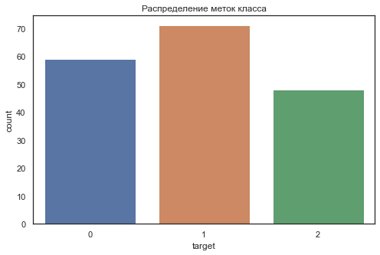

# Для изучения корреляции между признаками, построим heatmap:  
plt.figure(figsize=(12, 8))  
sns.heatmap(df.corr(), annot=True, cmap='coolwarm', fmt='.1f')  
plt.title('Корреляция между признаками')  
plt.show()

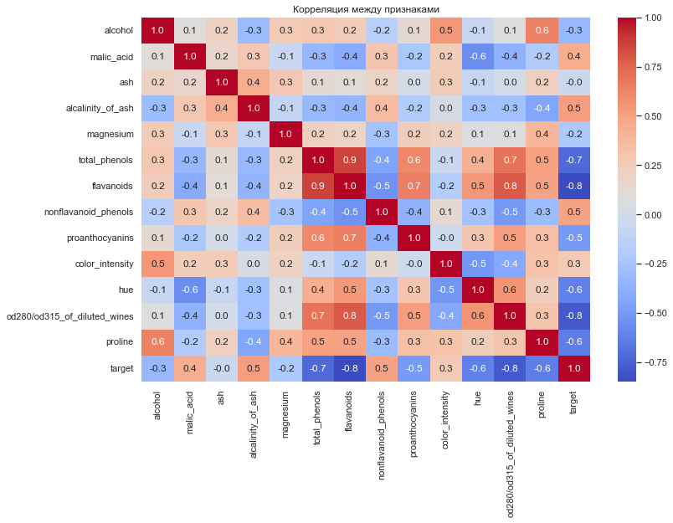

# Построим гистограммы распределения признаков:  
  
fig, axs = plt.subplots(ncols=3, nrows=5, figsize=(18, 20))  
  
for i, feature\_name in enumerate(data.feature\_names):  
 row = i // 3  
 col = i % 3  
 sns.histplot(data=df, x=feature\_name, kde=True, color='skyblue', ax=axs[row, col])  
  
plt.suptitle('Распределение признаков')  
plt.show()

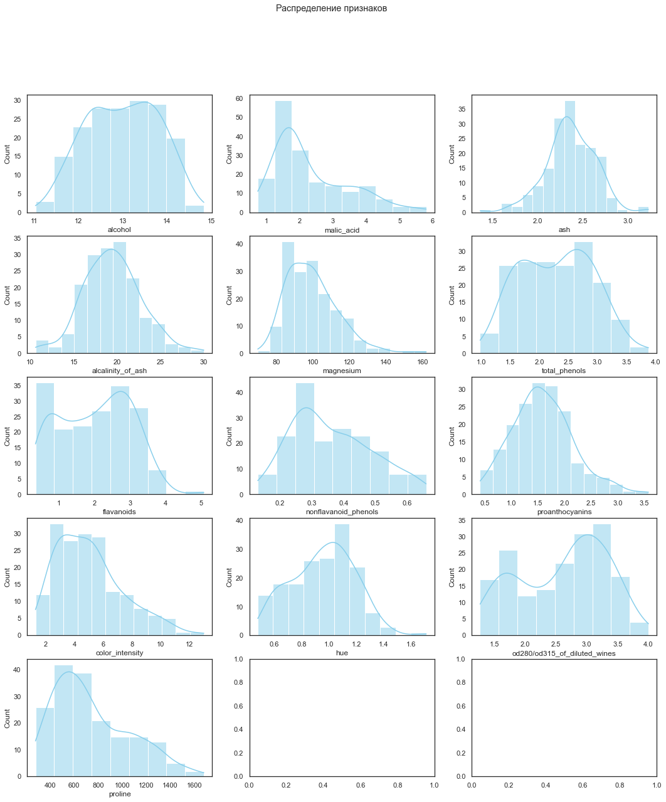

Из гистограмм видно, что некоторые признаки имеют нормальное распределение, например, "alcohol", а некоторые имеют смещенное распределение, например, "ash".

# Для изучения взаимосвязи между признаками и метками классов, построим boxplot:  
fig, axs = plt.subplots(ncols=3, nrows=5, figsize=(18, 25))  
  
for i, feature\_name in enumerate(data.feature\_names):  
 row = i // 3  
 col = i % 3  
 sns.boxplot(data=df, x='target', y=feature\_name, ax=axs[row, col])  
  
plt.suptitle('Взаимосвязь между призанками и метками классов')  
plt.show()

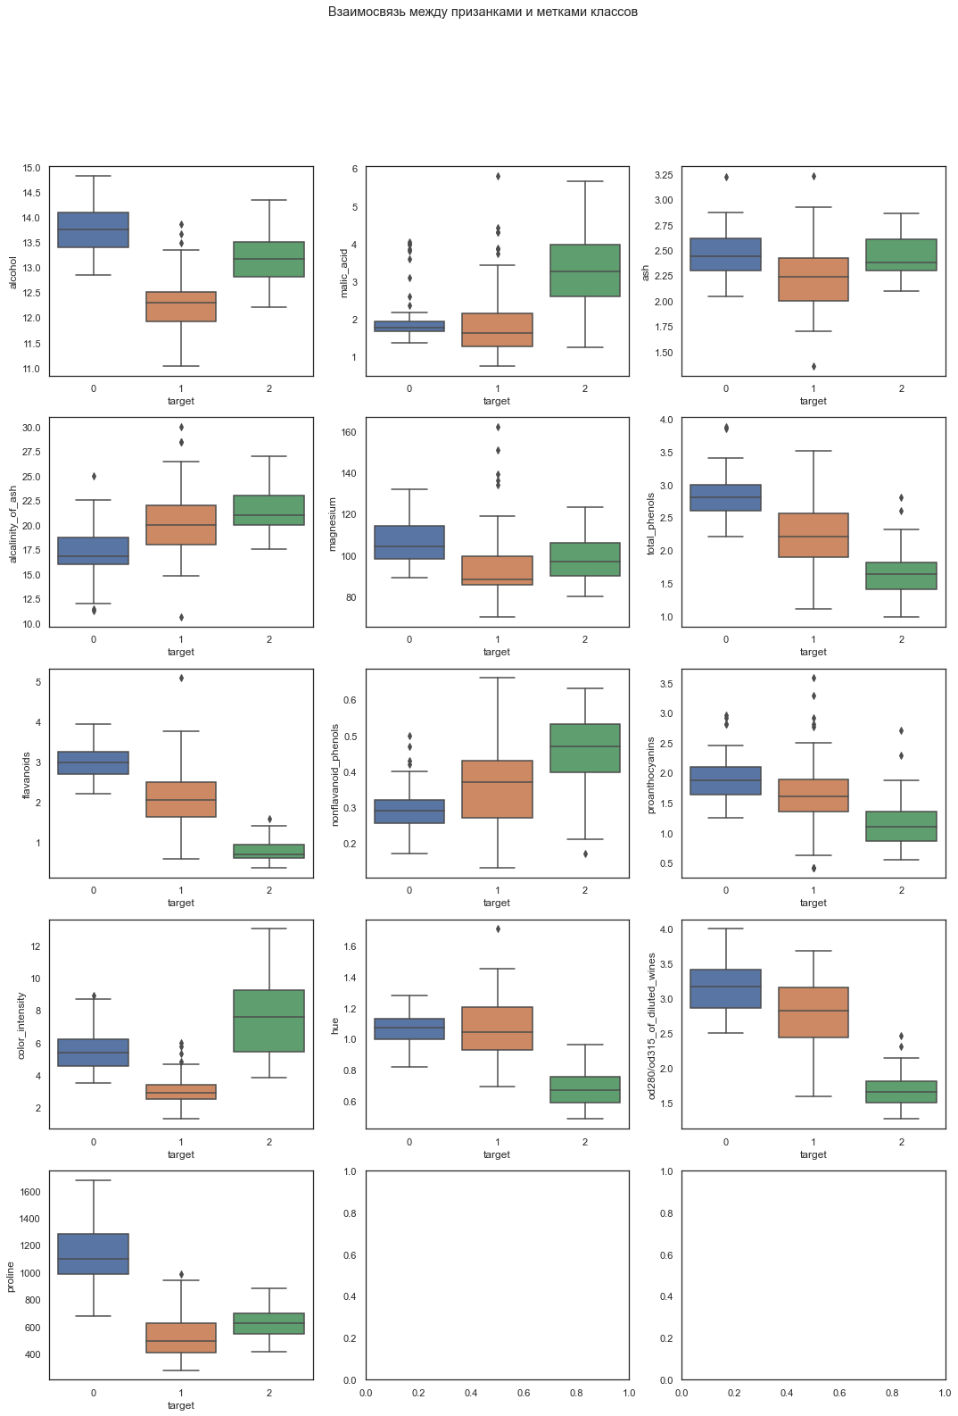

# Для снижения размерности и визуализации данных, применим метод главных компонент. Для визуализации, построим scatterplot:  
from sklearn.decomposition import PCA  
  
pca = PCA(n\_components=2)  
X\_pca = pca.fit\_transform(df.iloc[:, :-1])  
  
plt.figure(figsize=(10, 8))  
sns.scatterplot(x=X\_pca[:, 0], y=X\_pca[:, 1], hue=df['target'], palette='deep')  
plt.title('PCA')  
plt.show()

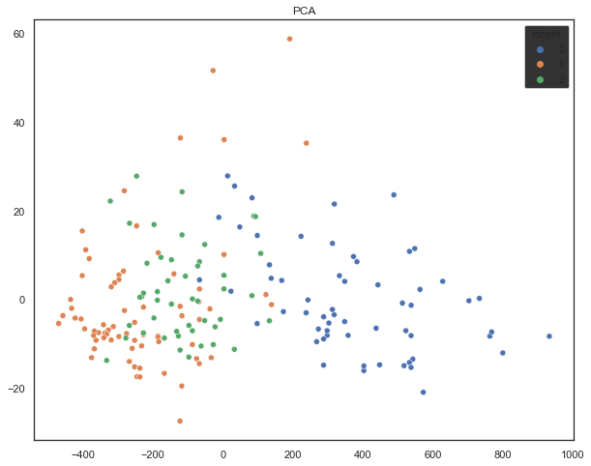

Из графика видно, что классы хорошо разделены в новом пространстве признаков.

zuh = df.drop(columns=['proline', "magnesium", "alcalinity\_of\_ash", "color\_intensity"])  
  
plt.figure(figsize=(25,8))  
plt.title("Violin plot", fontsize=16)  
sns.violinplot(data=zuh, palette="Set2")  
plt.ylabel("Значения признаков")  
plt.xlabel("Имена признаков")

Text(0.5, 0, 'Имена признаков')

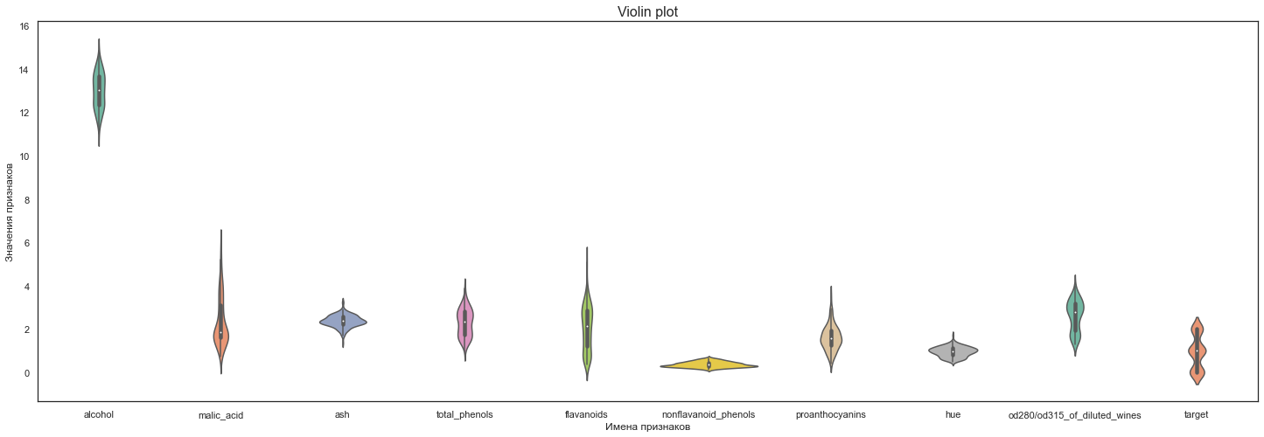

# Построение Ridge plot  
plt.figure(figsize=(15,8))  
plt.title("Ridge plot", fontsize=16)  
sns.set(style="white", rc={"axes.facecolor": (0, 0, 0, 0)})  
zuh = df.drop(columns=['proline', "magnesium", "alcalinity\_of\_ash"])  
for i in range(10):  
 ax = sns.kdeplot(data=zuh.iloc[:,i][:50],   
 bw\_adjust=.5,   
 label=data.feature\_names[i],   
 shade=True,   
 alpha=.7)  
plt.xlabel("Значения признаков")  
plt.ylabel("Плотность распределения")  
plt.legend()  
plt.show()

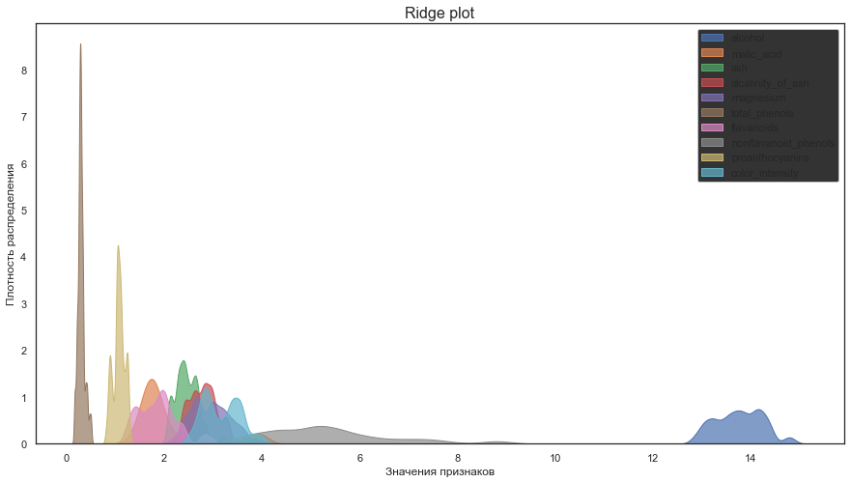

plt.figure(figsize=(15,8))  
plt.title("Ridge plot", fontsize=16)  
sns.set(style="white", rc={"axes.facecolor": (0, 0, 0, 0)})  
zuh = df[['proline', "magnesium", "alcalinity\_of\_ash"]]  
for i in range(3):  
 ax = sns.kdeplot(data=zuh.iloc[:,i][:50],   
 bw\_adjust=.5,   
 label=wine.feature\_names[i],   
 shade=True,   
 alpha=.7)  
plt.xlabel("Значения признаков")  
plt.ylabel("Плотность распределения")  
plt.legend()  
plt.show()

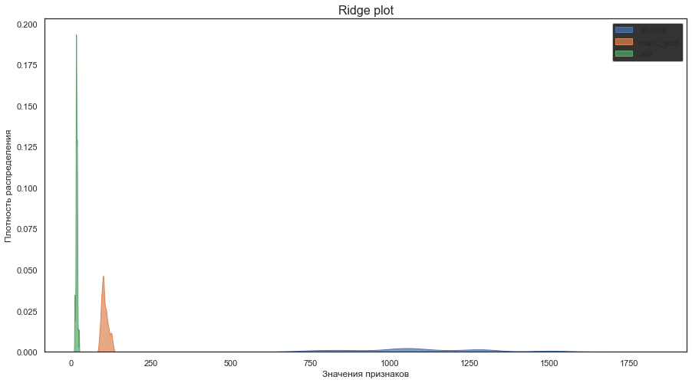

# Построение Correlogram  
plt.figure(figsize=(10,6))  
plt.title("Correlogram", fontsize=16)  
sns.heatmap(df.corr(), annot=True, cmap="YlGnBu")  
plt.show()

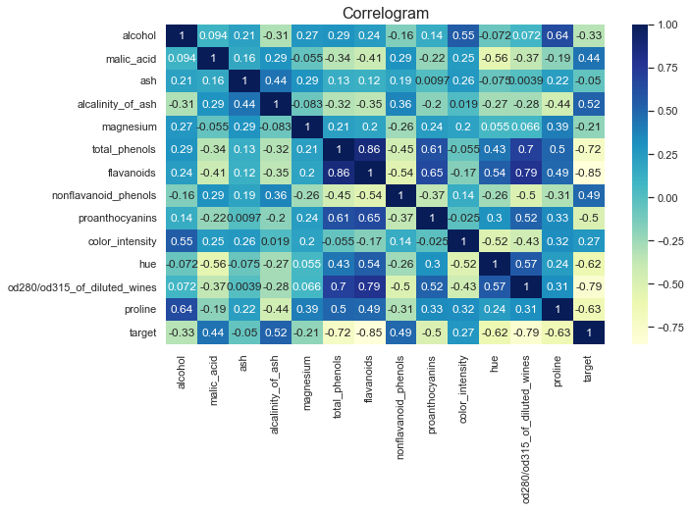

from scipy.cluster.hierarchy import dendrogram, linkage  
  
plt.figure(figsize=(15, 7))  
plt.title("Дендрограмма")  
dend = dendrogram(linkage(df[:50], method='ward'))  
plt.show()

